1.1.1.
Ver contar_espacios.c.

1.1.2.
Pasamos los tests.

2.1.1.
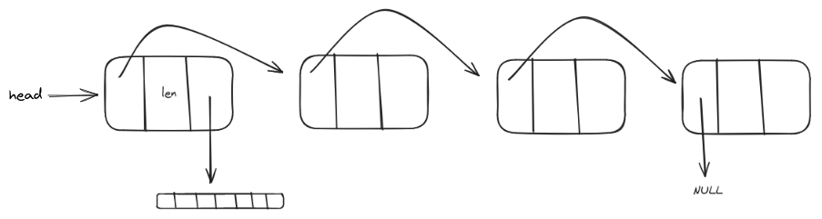
2.1.2.a.
Stack: La variable es local a la función. El dato en la memoria en sí, *mi_lista, está en el Heap por haber sido dado su espacio en memoria mediante un llamado a malloc dentro de nueva_lista.

2.1.2.b.
Stack: La variable es local a la función.

2.1.2.c.
Ya se pidió espacio para la estructura con la declaración, por lo tanto mi_otra_lista.head está en el stack.

2.1.2.d.
Heap: El dato existe en el bloque de memoria al que apunta el puntero, que está en el Heap.

Si la lista mi_otra_lista fuese creada por fuera de cualquier función sería una variable global no inicializada, y ocuparía el segmento BSS.

2.1.3.
Ver lista_enlazada.c. Pasamos los tests.

2.2.1.
Ver vector.c. Pasamos los tests.

3.1.
Un string es un array de caractéres terminado en ‘\0’. No es necesario conocer su tamaño a priori, simplemente se lo puede recorrer hasta encontrar ‘\0’.

3.2.
Ver classify_chars.c. Pasamos los tests y ofrecemos dos implementaciones alternativas que devuelven formas de acceder a las listas.

